bib测试

目录

摘要 1

目录在摘要后方，需要手动设置 1

456 1

123 1

参考文献 2

# 摘要

# 目录在摘要后方，需要手动设置

## 456

123123

# 123

章节 1.1你平时经常写学术论文吗？用的是什么工具？效率如何？除了本文介绍的方法外，有没有更好的工具和流程推荐给大家？欢迎留言，分享你的思考和经验，我们一起交流讨论。

如果你对我的文章感兴趣，欢迎点赞，并且关注我的专栏，以便收到后续作品更新通知。

如果本文可能对你身边的亲友有帮助，也欢迎你把本文通过微博或朋友圈分享给他们。让他们一起参与到我们的讨论中来。

作者：王树义 链接：https://www.jianshu.com/p/b0ac7ae98100 来源：简书 著作权归作者所有。商业转载请联系作者获得授权，非商业转载请注明出处。 你平时经常写学术论文吗？用的是什么工具？效率如何？除了本文介绍的方法外，有没有更好的工具和流程推荐给大家？欢迎留言，分享你的思考和经验，我们一起交流讨论。

如果你对我的文章感兴趣，欢迎点赞，并且关注我的专栏，以便收到后续作品更新通知。

如果本文可能对你身边的亲友有帮助，也欢迎你把本文通过微博或朋友圈分享给他们。让他们一起参与到我们的讨论中来。

作者：王树义 链接：https://www.jianshu.com/p/b0ac7ae98100 来源：简书 著作权归作者所有。商业转载请联系作者获得授权，非商业转载请注明出处。 ## 第一段

12312313212sadfafafdaf

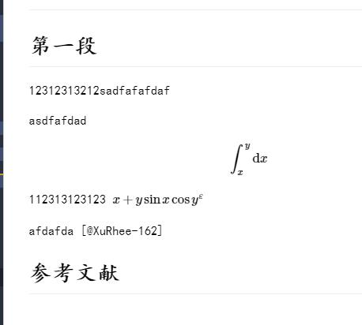

图 1.1: this is a picture

asd公式 1.1fafd 图 1.1ad $E(x)=\frac{a+b}{2}=0,D(x)=\frac{(b-a)^{2}}{12}=\frac{1}{3}$，则：

$$\begin{matrix}P\left(\left|\frac{\overset{‾}{X}-μ}{σ/\sqrt{n}}\right|≤\frac{u-μ}{σ/\sqrt{n}}\right) & =P(\sqrt{3n}|\overset{‾}{X}|≤\sqrt{3n}*u) \\ & =P(-\sqrt{3n}*u≤\sqrt{3n}\overset{‾}{X}≤\sqrt{3n}*u) \\ & =Φ(\sqrt{3n}*u)-Φ(-\sqrt{3n}*u) \\ & =Φ(\sqrt{3n}*u)-(1-Φ(\sqrt{3n}*u)) \\ & =2Φ(\sqrt{3n}*u)-1\end{matrix} (\text{1.1})$$

112313123123 $x+y\text{sin}x\text{cos}y^{ε}$

afdafda[1]

## 参考文献

[1] XU M, RHEE S Y. Becoming data-savvy in a big-data world[J]. Trends in Plant Science, 2014, 19(10): 619–622. DOI:[10.1016/j.tplants.2014.08.003](https://doi.org/10.1016/j.tplants.2014.08.003).

[2] JIFA G, LINGLING Z. Data, DIKW, Big Data and Data Science[J]. Procedia Computer Science, 2014, 31(0): 814–821. DOI:[10.1016/j.procs.2014.05.332](https://doi.org/10.1016/j.procs.2014.05.332).

[3] PHILIP CHEN C L, ZHANG C-Y. Data-intensive applications, challenges, techniques and technologies: A survey on Big Data[J]. Information Sciences, 2014, 275(0): 314–347. DOI:[10.1016/j.ins.2014.01.015](https://doi.org/10.1016/j.ins.2014.01.015).

[4] WEICHSELBRAUN A, GINDL S, SCHARL A. Enriching semantic knowledge bases for opinion mining in big data applications[J]. Knowledge-Based Systems, 2014, 69(0): 78–85. DOI:[10.1016/j.knosys.2014.04.039](https://doi.org/10.1016/j.knosys.2014.04.039).

[5] YANG S, GUO K, LI J, 等. Framework Formation of Financial Data Classification Standard in the Era of the Big Data[J]. Procedia Computer Science, 2014, 30(0): 88–96. DOI:[10.1016/j.procs.2014.05.385](https://doi.org/10.1016/j.procs.2014.05.385).

[6] 于秀清. F-数据簇与缺损数据修复-还原[J]. 计算机工程与应用, 2013, 49(6): 139–142. DOI:[10.3778/j.issn.1002-8331.1108-0086](https://doi.org/10.3778/j.issn.1002-8331.1108-0086).

[7] PERNER P. Mining Sparse and Big Data by Case-based Reasoning[J]. Procedia Computer Science, 2014, 35(0): 19–33. DOI:[10.1016/j.procs.2014.08.081](https://doi.org/10.1016/j.procs.2014.08.081).